Pozdravljeni!
Velikonočni prazniki so mimo in upamo, da ste jih preživeli kar se da lepo v krogu svojih najbližjih.
Za tokratnji verouk so navodila sledeča:
- V delovnem zvezku rešite 19. in 20. nalogo, ne pozabite pa tudi na liturgični zvezek.
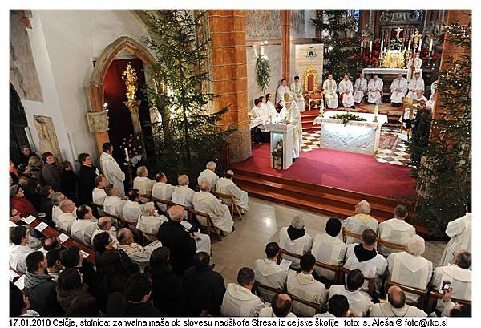
- Pri 19. nalogi se boste predvsem posvetili sveti maši oziroma evharistiji. Glede na to, da je minilo že kar nekaj časa, odkar so bile nazadnje možne maše v živo v cerkvi, se s starši pogovorite in obnovite svoje znanje o tem, kako se je potrebno spoštljivo obnašati pri sveti maši, kaj je spoštljivo in kaj ne. Na podlagi tega lahko, če želite pri tej nalogi na strani 81 namesto pisma, kako sodelovati pri sveti maši, narišete dve sliki. Ena naj prikazuje primer spoštljivega sodelovanja pri maši, ena pa primer nespoštljivega.
- Pri 20. nalogi pa boste izvedeli nekaj več o binkoštnem prazniku.
Binkošti ali praznik Svetega Duha (tudi »praznik tednov«) so praznični dan v cerkvenem koledarju. Beseda binkošti izvira iz grške besede pentekoste, kar pomeni petdeseti.
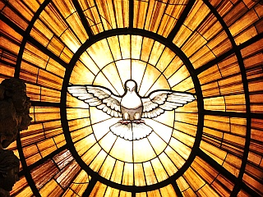
Na 50. dan po veliki noči, rimokatoličani praznujejo prihod svetega Duha, ki je simboliziran tudi z rdečo barvo v bogoslužju (za razliko od siceršnje bele barve). Sveti Duh naj bi se, po Lukovem poročilu (Apostolska dela 2,2-13), z ognjem in viharjem spustil na zbrane apostole. Sveti Duh je zbranim apostolom dal dar govorjenja v različnih jezikih: po tem so govorili tako, da so jih lahko hkrati razumeli govorci različnih jezikov in narečij.
Carigrajski koncil je kot podobo Svetega Duha priznal goloba.
Namesto naloge na strani 83 v delovnem zvezku lahko po želji zapišete nekaj povedi o binkoštnem prazniku (pomagajte si z zgornjim besedilom in učbenikom; minimalno število povedi o prazniku je 3).

- Za dodatne procente lahko na list, ki ga priložiš v delovni zvezek, zapišeš čim več poklicev, ki jih lahko povežete z delovanjem v cerkvi.

- V primeru vprašanj pri katerikoli veroučni nalogi naju lahko kontaktirate po e-naslovu tajda.lisec@gmail.com ali pia.rak12@gmail.com .

Lepo vas pozdravljamo,
Tajda Lisec, Pia Rak, Patricija Udovč ☀️

